**PHẦN MỀM CƠ SỞ DỮ LIỆU VỀ GIÁ**

***TÀI LIỆU HƯỚNG DẪN SỬ DỤNG PHẦN MỀM***

***Hà Nội, năm 2021***

**MỤC LỤC:**

**I.** **Tổng quát về chương trình phần mềm:** 1

**1.** **Mục đích xây dựng phần mềm:** 1

**2.** **Thông tin cơ bản về phần mềm Cơ sở dữ liệu về Giá:** 1

**a.** **Thông tin chung:** 1

**b.** **Thông tin kỹ thuật:** 1

**c.** **Phạm vi áp dụng:** 1

**II.** **Chi tiết vận hàng:** 1

**1.** **Truy cập vào phần mềm:** 2

**2.** **Đăng nhập phần mềm:** 2

**3.** **Thoát khỏi chương trình phần mềm:** 4

**III.** **Hướng dẫn sử dụng phần mềm:** 4

**1.** **Hướng dẫn đăng ký tài khoản:** 4

**2.** **Kiểm tra tài khoản đăng ký:** 6

**3.** **Lấy lại mật khẩu đăng nhập:** 7

**IV.** **Thông tin hỗ trợ:** 9

1. **Tổng quát về chương trình phần mềm:**

Nội dung ở mục này giúp ta nắm được các vấn đề sau:

* Mục đích xây dựng phần mềm;
* Thông tin cơ bản về phần mềm.

1. **Mục đích xây dựng phần mềm:**

* Quản lý được cơ sở dữ liệu tập trung, thống nhất, an toàn dữ liệu về giá, có thể theo dõi và quản lý việc giải quyết các thủ tục hành chính tại các cấp khác nhau, từng bước giúp giảm tải công tác quản lý nhanh gọn, vừa mang tính hiệu quả và tính chính xác cao. Nâng cao khả năng phục vụ tốt cho công tác tổng hợp, báo cáo, liên quan tới giá tại đại phương;
* Giúp cho việc các đơn vị có trách nhiệm phải đăng ký – kê khai giá lên các cơ quan quản lý khi có biến động về giá thuận tiện hơn.

1. **Thông tin cơ bản về phần mềm Cơ sở dữ liệu về Giá:**
2. **Thông tin chung:**

Hệ thống phần mềm Cơ sở dữ liệu về Giá được xây dựng dựa trên:

* Luật giá số 11/2012/QH13 quy định về quyền và nghĩa vụ của tổ chức, cá nhân trong lĩnh vực giá; hoạt động quản lý, điều tiết giá của Nhà nước;
* Nghị định số 177/2013/NĐ-CP quy định chi tiết và hướng dẫn thi hành một số điều của luật giá;
* Thông tư số 55/2011/TT-BTC hướng dẫn chế độ báo cáo giá thị trường, dịch vụ, hàng hóa trong nước, giá hàng hóa nhập khẩu;
* Nghị định số 73/2019/NĐ-CP ngày 5/9/2019 của chính phủ quy định quản lý đầu tư ứng dụng công nghệ thông tin sử dụng nguồn vốn ngân sách nhà nước;
* Thông tư 142/2015/TT-BTC ngày 05 tháng 09 năm 2015 của Bộ tài chính quy định về cơ sở dữ liệu quốc giá về giá;
* Công văn số 972/BTC-QLG ngày 24 tháng 01 năm 2018 của Bộ Tài Chính về việc hướng dẫn xây dựng CSDL về giá tại địa phương.

1. **Thông tin kỹ thuật:**

* Hệ thống phần mềm Cơ sở dữ liệu về Giá được thiết kế chạy hoàn toàn trên nền tảng web
* Toàn bộ hệ thống Cơ sở dữ liệu về Giá được cài đặt trên máy chủ chung cho toàn tỉnh
* Phần mềm hệ thông Cơ sở dữ liệu về Giá không cần phải cài đặt trên từng máy trạm để quản lý phần mềm;
* Các đơn vị thông qua các trình duyệt web thông dụng hiện nay như Firefox, Google Chrome, Cốccốc, ... có kết nối Internet để truy cập vào giao diện phần mềm.

1. **Phạm vi áp dụng:**

* Các cơ quan quản lý nhà nước về giá ở trung ương và địa phương;
* Các tổ chức, cá nhân có trách nhiệm cung cấp, cập nhập thông tin về giá;
* Các tổ chức, cá nhân có liên quan đến việc xây dựng, khai thác, sử dụng, quản lý cơ sở dữ liệu về giá.

1. **Chi tiết vận hàng:**

Nội dung của mục này sẽ giúp ta nắm được các vấn đề sau:

* Truy cập vào phần mềm;
* Đăng nhập phần mềm;
* Thông tin tài khoản đăng nhập.
* Thoát khỏi phần mềm.

1. **Truy cập vào phần mềm:**

Hệ thống phần mềm Cơ sở dữ liệu về Giá được mở lên thông qua 2 bước:

* ***Bước 1:*** Bật trình duyệt web bạn đang dùng (tốt nhất nên dùng trình duyệt Google Chrome; Côc Cốc ).
* ***Bước2:*** Gõ chính xác địa chỉ đường dẫn vào thanh địa chỉ của trình duyệt và ấn Enter;

Địa chỉ đường dẫn phần mềm: ***https://qlgiakhanhhoa.vn/***

* Màn hình giao diện phần mềm xuất hiện.

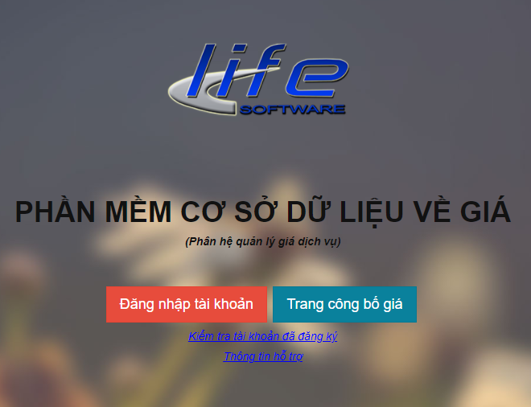

***Giao diện phần mềm***

1. **Đăng nhập phần mềm:**

Để đăng nhập vào giao diện làm việc của phần mềm, ta thực hiện các bước như sau:

***Bước 1:***  Nhấn vào chữ Đăng nhập tài khoản có như ở hình trên;

Màn hình giao diện phần mềm hiển thị:

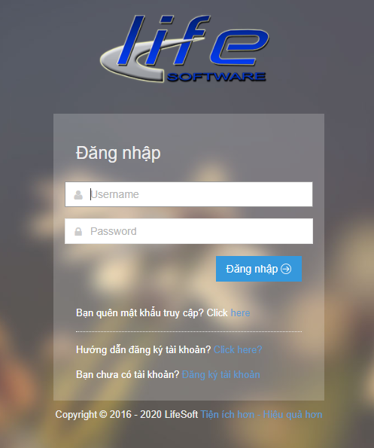

***Giao diện đăng nhập phần mềm***

***Bước 2:*** Ta cập nhật các thông tin như: ***[Usename], [Password]*** có như hình trên và nhấn ***[Đăng nhập]***

***Bước 3:*** Màn hình giao diện phần mềm hiển thị:

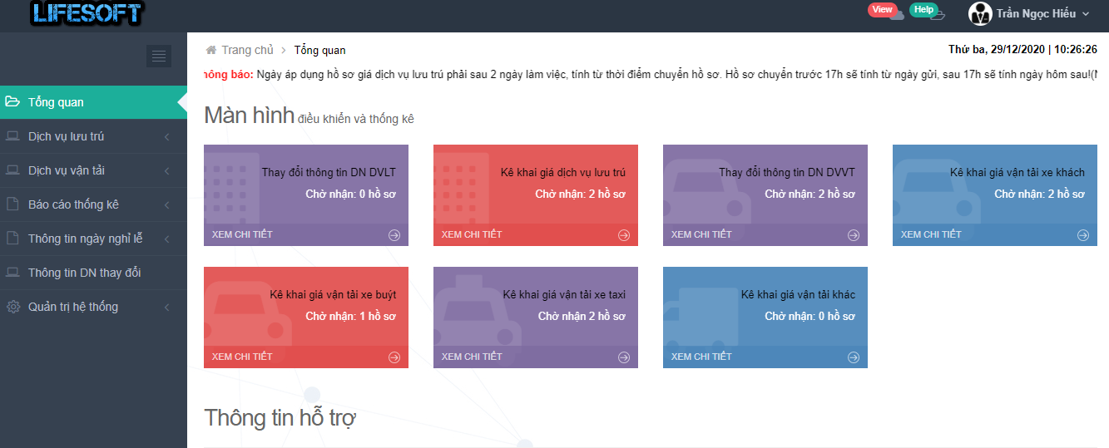

***Giao diện làm việc phần mềm***

* Theo như hình trên, góc trên bên phải thể hiện thông tin tên đơn vị, và các nút như ***[View]*** để hiển thị giao diện trang công bố của phần mềm; ***[help]*** là chức năng hỗ trợ đơn vị sử dụng phần mềm;
* Ở màn hình chính giữa giao diện phần mềm là thông tin thông báo số hồ sơ kê khai – đăng ký giá chờ duyệt và thông tin hỗ trợ phần mềm;
* Ở bên trái của giao diện là các danh mục chức năng nghiệp vụ của phần mềm. Đây là mục giúp các đơn vị cập nhật, xem, xét duyệt các thông tin hồ sơ giá trên phần mềm.

1. **Thoát khỏi chương trình phần mềm:**

Thoát khỏi chương trình phần mềm sau khi kết thúc buổi làm việc, hoặc khi không còn sử dụng phần mềm nữa.

Có 02 cách để thoát khỏi chương trình làm việc của phần mềm:

* ***Cách 1:*** Đưa con trỏ chuột lên trên góc bên phải màn hình giao diện phần mềm ( có mũi tên chỉ xuống ở phần hiển thị tên đơn vị) và chọn ***Đăng xuất.***

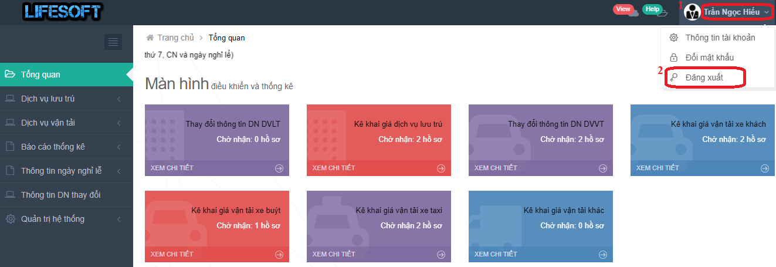

***Giao diện phần mềm***

* ***Cách 2:*** Tắt trình duyệt web.

1. **Hướng dẫn sử dụng phần mềm:**
2. **Hướng dẫn đăng ký tài khoản:**

Là chức năng giúp cho các doanh nghiệp hoạt động trên địa bàn tỉnh tạo tài khoản truy cập vào giao diện phần mềm.

***Thực hiện đăng ký tài khoản đăng nhập:***

Tại màn hình đăng nhập phần mềm:

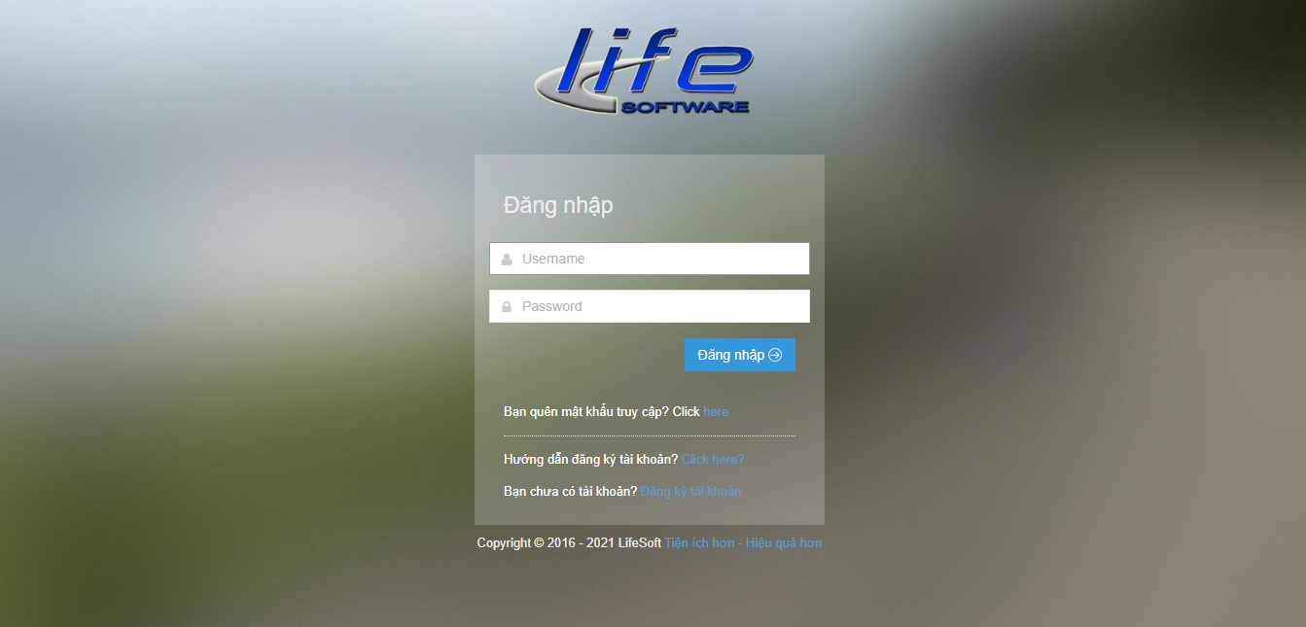

***Bước 1:*** Nhấn vào dòng  để thực hiện đăng ký tài khoản

Màn hình giao diện xuất hiện hộp thoại xác thực ngành nghề kinh doanh:

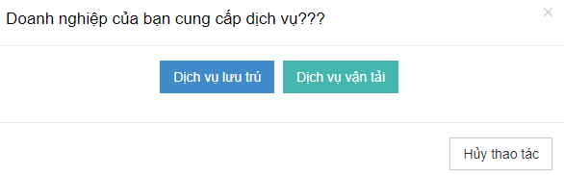

***Bước 2:*** Tích chọn ngành dịch vụ mà doanh nghiệp mình cung cấp;

Sau khi chọn ngành dịch vụ của đơn vị, màn hình phần mềm xuất hiện:

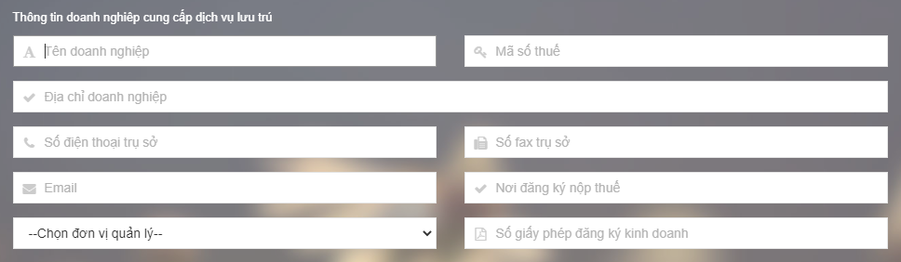

***Giao diện đăng ký tài khoản***

***Bước 3: Cập nhật các thông tin của doanh nghiệp:***

* Tại đây, ta cập nhật đầy đủ các thông tin của doanh nghiệp mình như: ***[Tên doanh nghiệp]; [Mã số thuế]; [Địa chỉ doanh nghiệp]; [Số điện thoại]*** để phần mềm báo gửi thông tin của hồ sơ qua tin nhắn SMS***; [Số fax trụ sở]; [Email]*** để phần mềm báo gửi thông tin của hồ sơ qua email***; [Nơi đăng ký nộp thuế]; [Số giấy phép đăng ký kinh doanh]***
* Tích chọn ***[Đơn vị quản lý]*** là đơn vị xét duyệt hồ sơ kê khai giá của doanh nghiệp./.

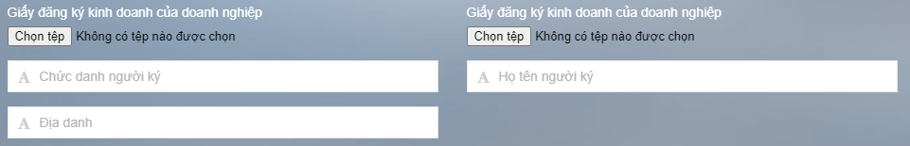

* Tích chọn  để đưa giấy phép đăng ký kinh doanh của doanh nghiệp lên giao diện phần mềm ***( Đơn vị quản lý sẽ dựa vào giấy phép kinh doanh này để xét duyệt tài khoản đăng ký )***
* Cập nhật tiếp các trường dữ liệu như: ***[Chức danh người ký]; [Họ tên người ký]; [Địa doanh]./.***

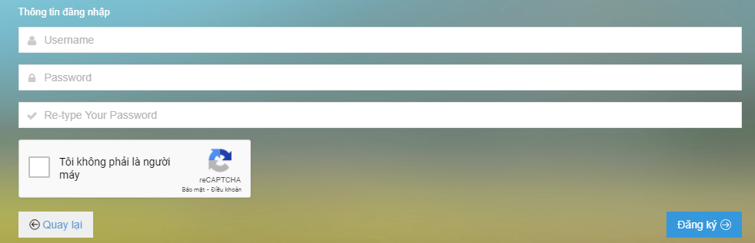

* Phần thông tin đăng nhập, đơn vị cập nhật các thông tin: ***[Usename]*** là tên đăng nhập vào phần mềm; ***[Password]*** là mật khẩu để truy cập vào giao diện phần mềm; ***[Re-type Your Password]*** nhập lại mật khẩu truy cập vào phần mềm;
* Tích dấu vào 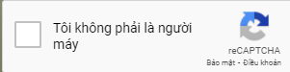 và nhấn  để hoàn tất quá trình đăng ký tài khoản đăng nhập vào phần mềm;
* Khi giao diện phần mềm hiển thị chữ ***Thành Công***  thì lúc này tài khoản đăng ký đã được đăng ký thành công;
* **Lưu ý:** *Đợi cấp quản lý xét duyệt tài khoản đăng ký đơn vị mới có thể truy cập vào phần mềm theo như Usename và Password đơn vị đăng ký.*

1. **Kiểm tra tài khoản đăng ký:**

Là chức năng giúp cho đơn vị là các doanh nghiệp kiểm tra xem tài khoản đăng ký của mình đã được xét duyệt hay chưa.

Tại màn hình giao diện:

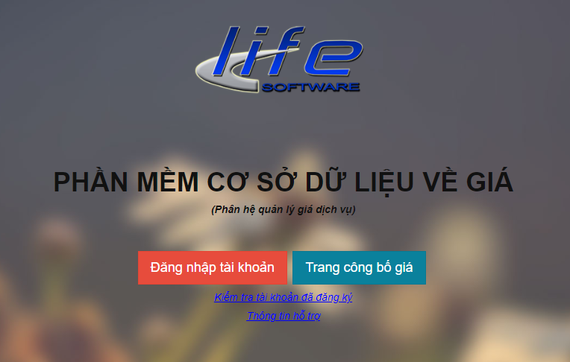

* Ta nhấn vào  để thực hiện kiểm tra tài khoản đăng ký của đơn vị;
* Màn hình chuyển sang giao diện kiểm tra tài khoản:

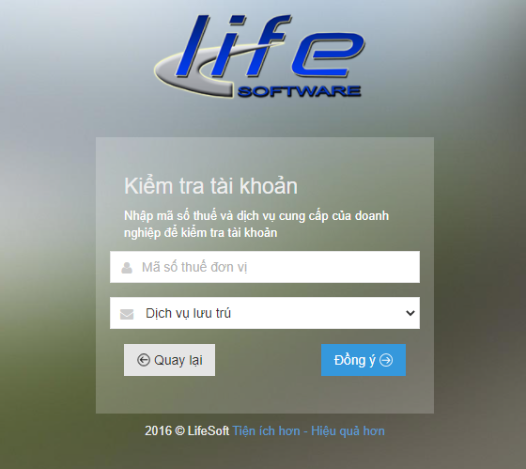

* Ta cập nhật ***[Mã số thuế đơn vị]*** mã số thuế mà ta đã cập nhật ở phần đăng ký tài khoản;
* Chọn ngành nghề dịch vụ mà đơn vị đã đăng ký;
* Nhấn , lúc này phần mềm sẽ hiện thị trạng thái hiện tại tài khoản của đơn vị đang ký thành công *“tài khoản đã được kích hoạt”* hoặc tài khoản đang chờ được xét duyệt hoặc tài khoản bị trả lại hoặc không tồn tại thông tin đăng ký *“mã số thuế này chưa được đăng ký tài khoản”*.

1. **Lấy lại mật khẩu đăng nhập:**

Là chức năng giúp cho đơn vị là doanh nghiệp lấy lại mật khẩu đăng nhập vào phần mềm.

Tại màn hình đăng nhập phần mềm:



* Ta tích vào  để lấy lại mật khẩu đăng nhập phần mềm;
* Màn hình phần mềm hiển thị:

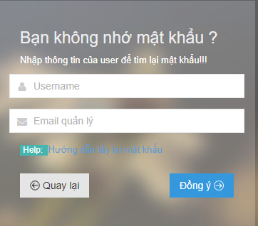

* Tại đây như màn hình giao diện có trên, ta nhập trường thông tin ***[Usename]*** tên đăng nhập vào phần mềm; ***[Email quản lý]***  là email của đơn vị cập nhật lúc đăng ký tài khoản;
* Nhấn  , lúc này phần mềm sẽ thực hiện gửi 01 password mặc định vào địa chỉ email quản lý. Tại đây đơn vị đăng nhập vào phần mềm với Password được phần mềm chuyển tới email quản lý và thực hiện đổi lại Password đăng nhập phần mềm.

1. **Thông tin hỗ trợ:**

Toàn bộ yêu cầu hỗ trợ, chỉnh sửa và giải đáp các vấn đề liên quan đến phần mềm Quản lý Cơ sở dữ liệu về Giá xin liên hệ Công ty TNHH Phát triển Phần mềm Cuộc Sống *(Lifesoft).*

|  |  |
| --- | --- |
| Địa chỉ | Số nhà 16, đường Gamuda Gardens 3-9/3, phường Yên Sở, quận Hoàng Mai, thành phố Hà Nội. |
| Điện thoại | 02436454466 |
| Website | <https://phanmemcuocsong.com/> |
| Mail | [Phanmemcuocsong@gmail.com](mailto:Phanmemcuocsong@gmail.com) |

**Danh sách cán bộ tư vấn, triển khai, hỗ trợ:**

|  |  |  |
| --- | --- | --- |
| **STT** | **Cán bộ hỗ trợ** | **Số điện thoại** |
| 1 | Nguyễn Xuân Trường | 0917737456 |
| 2 | Hoàng Ngọc Long | 0985365683 |
| 3 | Tạ Đình Hữu | 0917179993 |
| 5 | Hoàng Văn Sáng | 0974090556 |
| 6 | Nguyễn Văn Dũng | 0986012084 |
| 7 | Ngô Thế Dương | 0916678911 |
| 8 | Nguyễn Văn Đạt | 0966305359 |

☞ *Lưu ý: Danh sách cán bộ tư vấn, triển khai, hỗ trợ được cập nhật đến tháng 07/2020. Danh sách có thể thay đổi mà không được báo trước; cán bộ hỗ trợ có thể chậm hoặc không phản hồi lại cuộc gọi, những trường hợp này xin quý khách vui lòng liên hệ theo số máy bàn 0243 645 4466. Xin chân thành cảm ơn!*